Муниципальный район «Красночикойский район»
СОВЕТ МУНИЦИПАЛЬНОГО РАЙОНА
«КРАСНОЧИКОЙСКИЙ РАЙОН»

РЕШЕНИЕ
«25» февраля 2022 г. № 358
с. Красный Чикой

Об отчете по результатам деятельности отдела ОМВД России по Красночикойскому району за 2021 год

Заслушав и обсудив отчет начальника отдела ОМВД России по Красночикойскому району Н.А.Чупина о состоянии преступности и основных результатах оперативно-служебной деятельности ОМВД России по Красночикойскому району за 2021 год, а также рассмотрев предложения штаба ОМВД по усилению взаимодействия ОМВД и ОМСУ Красночикойского района, Совет муниципального района «Красночикойский район» решил:

- Отчет начальника ОМВД России по Красночикойскому району Н.А.Чупина принять к сведению.
- Рекомендовать администрации муниципального района «Красночикойский район» включить мероприятия по усилению мер по трудоустройству лиц, ранее судимых, освобождаемых из мест лишения свободы, рабочими местами при разработке и корректировке соответствующих муниципальных программ.
- Поддержать призыв ОМВД по Красночикойскому району к активному участию ОМСУ, депутатов, общественников в разъяснительной работе с населением об электронном мошеничестве.
- Настоящее решение опубликовать (обнародовать) в уполномоченном органе печати.

Заместитель председателя Совета
муниципального района О.Г. Лунёва
«Красночикойский район»

Отчет начальника ОМВД России по Красночикойскому району
подполковника полиции
Чупина Н.А.
о состоянии преступности и основных результатов
оперативно – служебной деятельности
ОМВД России по Красночикойскому району
в 2021 году.

Природно-географические и социально-экономические особенности Красночикойского района.
Красночикойский район (первоначально - Краснояровский) расположен на юго-западе Забайкальского края, образован 4 января 1926 года с центром село Красный Яр. На территории района было образованно 37 сельских Советов, которые объединяли 50 сел, 15 выселок, 3 хутора, 13 улусов, 15 заимок, 3 поселения и курорт «Ямаровка». Переименование района произошло в 1933г.
В 1934 году в районе насчитывалось 42339 жителей. В 1937 году район вошёл в состав Читинской области.
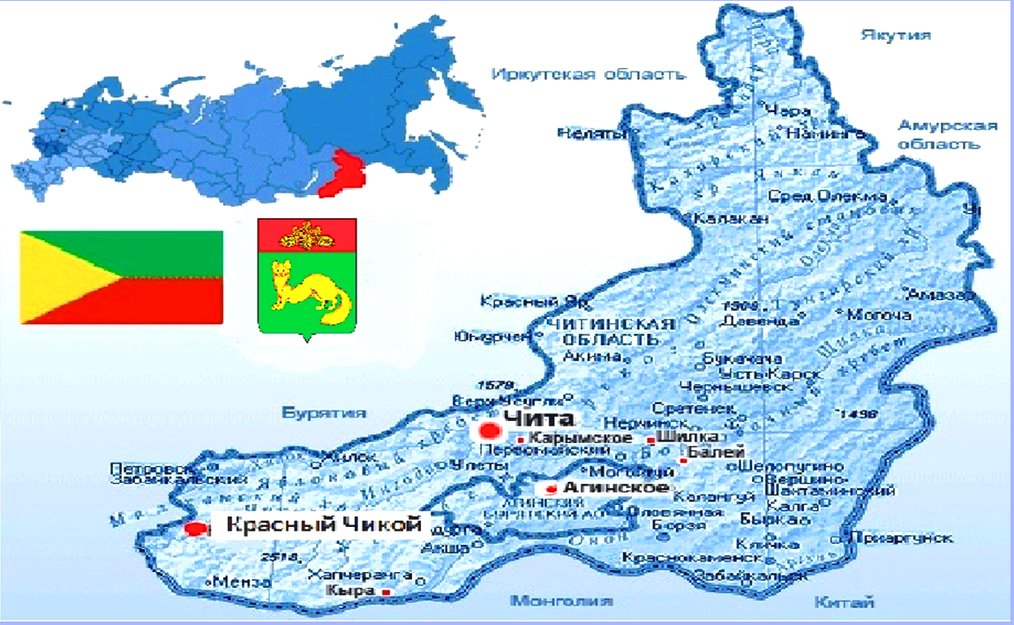
Район граничит: на западе с Республикой Бурятия, на севере с Петровск – Забайкальским районом, на северо-востоке – с Хилокским районом, на востоке – Улетовским районом, на юго – востоке с Кыринским районом, Южная граница района является государственной границей России с Монголией (215 км). Территория района - 28295,5 кв. км.
Рельеф района: поверхность представляет собой высокоприподнятый расчленённую эрозийными процессами местность. Горные цепи, простирающие с юго-запада на северо-восток, чередуются с узкими глубокими долинами многочисленных рек и их притоками. Основные хребты: Асинский (Ацинский), Мензинский, Чикоконский, Эсутайский, отроги Малханского хр., лежащие в высотном поясе 1200—1400 м, наивысшая отметка г. Быстринский Голец (2519 м). Большое распространение имеют каменистые россыпи и скалы, сланцы высотой до 30 метров. Грунты преобладают каменисто-суглинистые. Лесами покрыто 2470 тыс. га, т.е. 70% территории района, в основном состоящими из хвойных пород, 662 тыс. га или 26,8 % от площади которых приходится на особо охраняемые кедровые леса
Климат резко-континентальный. Средняя температура в июле +14 +16 °С (максимальная +36 °С). Зима холодная, средние температуры января от –22 –26 °С (абс. минимум –53 °С). Количество выпадающих осадков от 350 до 500 мм/год.
Плотность населения – 0,6 человека на 1 км². Национальный состав: русские – 90 %, буряты – 8 %, другие национальности -– 2_%.
Крупные населённые пункты: с. Красный Чикой –– 7150 чел, с. Урлук численность – 1426 чел., с. Захарово численность – 1481 чел. с. Черемхово, численность – 759, В состав района входят 15 сельских поселений, объединяющих 47 населённых пунктов. Все виды перевозок осуществляются автомобильным транспортом. Протяжённость автодорог на территории района составляет 899 км., из них 174 км. – региональная автодорога Малоархангельск – Урлук, 133 км. участок Баляга - Ямаровка, 169км. - территориальная автодорога Коротково-Менза, 311 км. в населённых пунктах, 112 км. иные дороги.
Автодорога с твёрдым покрытием связывает с. Красный Чикой с Петровск-Забайкальским и обеспечивает выход на Забайкальскую железную дорогу (150 км).
Имеется аэропорт в с. Красный Чикой, авиасообщение осуществляется с г. Иркутск, г. Чита три раза в неделю.
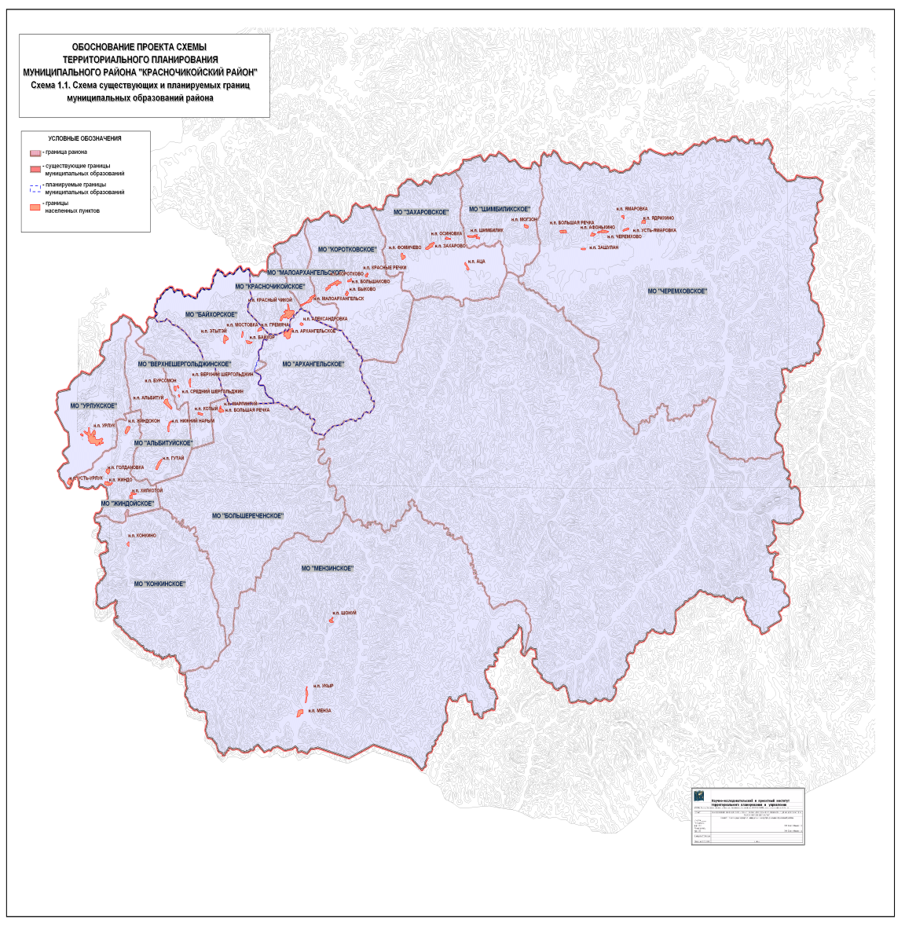
Общественно–политическая обстановка на территории Красночикойского района остаётся стабильной и не влияет на криминальную обстановку.

Численность постоянного населения Красночикойского района постоянно снижается.
Численность населения
2002[ | 2007 | 2009[ | 2010 | 2011 | 2012 | 2013
21 576 | ↘20 700 | ↘20 544 | ↘19 453 | ↘19 431 | ↘19 202 | ↘18 927
2014[] | 2015[ | 2016 | 2017 | 2018 | 2019 | 2020 | 2021
↘18 760 | ↘18 594 | ↘18 418 | ↘18 263 | ↘18 066 | ↘17 803 | ↘17 595 | ↘17 367
Среднегодовая численность постоянного населения в 2021 году уменьшилась на 228 человек, или на 1,2% по сравнению с 2020 годом и составила 17367.
В 2021 году родился 142 ребёнка, что на 19 детей меньше, чем в 2020 году. Умерло 349, или на 29 чел. больше, чем в 2020 году, в котором умерло 320 человек.
Число умерших превышает число родившихся, прежде всего из-за оттока молодого населения репродуктивного возраста в другие экономически благополучные регионы страны.
Основными причинами смерти являются заболевания сердечно-сосудистой системы, злокачественные заболевания. Средняя продолжительность жизни составляет 68 лет, в т.ч. мужчин 62 года, женщин 74 года.
По уровню экономического развития Красночикойский район является аграрно-индустриальным.
Важной отраслью промышленности является добыча полезных ископаемых, заготовка, вывоз и переработка древесины и дикоросов.
На территории Красночикойского района находятся: Игнатьевское месторождение берилла и турмалина, Комсомольское и Шумиловское олововольфрамовые месторождения, Красночикойское месторождение каменного угля, Малханское месторождение цветного турмалина, Мельничная - место находки родонита, Молодежное - месторождение олова и вольфрама, месторождения золота и оловоносные россыпи и др. Имеется месторождение урана.
Большую рекреационную ценность представляет минеральный источник Ямаровка.
Красночикойский район развивается преимущественно в сельскохозяйственном направлении, несмотря на значительную расчленённость территории, слабую заселённость и небольшие фонды земель, пригодных для ведения сельского хозяйства.
Красночикойский район обладает значительным потенциалом туристского предложения, базирующимся на уникальных природных ресурсах, ландшафтном и биологическом разнообразии территории, ресурсах познавательного и научного туризма, геологической и палеонтологической истории района, сохранившихся памятниках археологии, культуры.

Анализ
состояния правопорядка в Красночикойском районе и основных результатов оперативно-служебной деятельности ОМВД России по Красночикойскому району за 12 месяцев 2021 года.

Основные силы и средства ОМВД России по Красночикойскому району в текущем периоде были направлены на продолжение реализации мероприятий по выполнению Указов Президента Российской Федерации по вопросам правоохранительной деятельности, Послания Президента Российской Федерации Федеральному Собранию Российской Федерации. Директивы МВД России, плана основных организационных мероприятий УМВД России по Забайкальскому краю на 2021 год, а также безусловное выполнение приказов и указаний МВД России, УМВД России по Забайкальскому краю.
Последовательно проводилась работа по совершенствованию форм и методов управленческой деятельности, повышению результативности оперативно-розыскной и уголовно-процессуальной деятельности, совершенствованию системы обеспечения экономической безопасности, наращиванию эффективности борьбы с проявлениями коррупции, совершенствованию деятельности подразделений по охране общественного порядка, реализации государственной политики в сфере обеспечения безопасности дорожного движения, системы кадровой и воспитательной работы.
В результате принимаемых мер по совершенствованию деятельности удалось обеспечить контроль за оперативной обстановкой.
В ОМВД России по Красночикойскому району за 12 месяцев 2021 года зарегистрировано 2634 заявлений, сообщений и иной информации о происшествиях (снижение на 13% АППГ-3031). Из них: 282 преступления, что на 11% или на 35 преступлений меньше аналогичного периода прошлого года (АППГ-317). Уровень преступности в расчёте на 10 тысяч населения составил 162 преступления. (АППГ-178) что ниже средне краевого показателя (по районам края-177, по краю-206).
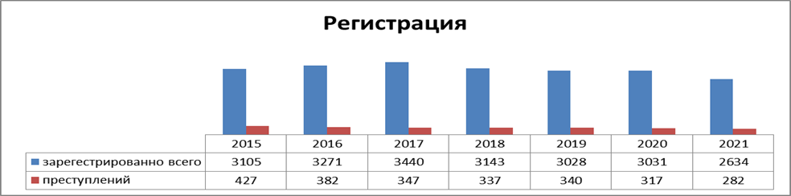
Окончено преступлений больше на 9% 218 (АППГ- 200), в том числе направлено в суд 185 (АППГ-165). Удельный вес оконченных преступлений составил 76,5% (АППГ-69,4%), (по районам края – 68,8%, по краю – 60,7%).

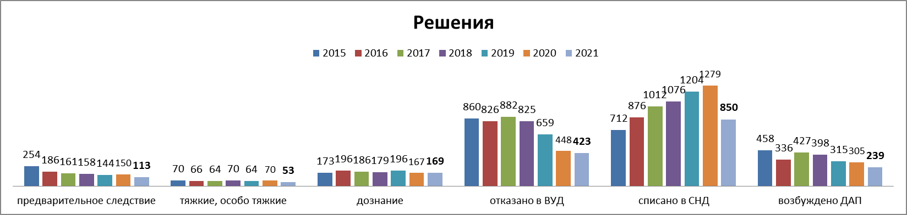
За истекший период зарегистрировано 113 преступлений, по которым предварительное следствие обязательно, что на 27 или 24,7% преступлений меньше (АППГ-150), окончено 83 (АППГ-70), приостановлено 49 (АППГ-62). Удельный вес оконченных преступлений данной категории увеличился на 9,9% и составил 62,9% (АППГ- -53%), (по районам края –56,1%; по краю – 49,6%).
Преступлений, расследуемых в форме дознания, зарегистрировано больше на 2 или 1,2% 169 (АППГ-167), окончено 135 (АППГ-130), приостановлено -18 (АППГ-26). Удельный вес оконченных преступлений данного вида составил 88,2 % (АППГ-83,3%), (по районам края – 82,2%; по краю –74,6%).
На 24,3% снизилась регистрация тяжких и особо тяжких преступлений. За отчётный период зарегистрировано 53 преступления (АППГ-70), из преступлений данной категории, находящихся в производстве, окончено 48 (АППГ-43), приостановлено 14 (АППГ-25). Удельный вес оконченных составил 74,4% (АППГ-63,2%), (по районам края – 66,8%; по краю –62,2%).
В районе за отчётный период зарегистрировано умышленных убийств 2 (АППГ- –3, 2019-6, 2018-4, 2017-6, 2016-3), причинения тяжкого вреда здоровью -5 (АППГ-7), изнасилований – 3 (АППГ-1) все преступления данной категории раскрыты.
Зарегистрирован 1 разбой - раскрыт (АППГ-0), грабежей – 1 (АППГ-4).
Наблюдается снижение на 42% количества краж чужого имущества, так, за 2021 год на территории района зарегистрировано 47 краж, (АППГ-81, 2019-76, 2018-58), окончено производством -25 (АППГ-26), удельный вес оконченных 48,1% (АППГ-32,5%), Приостановлено уголовных дел данной категории 27, (АППГ-54) по причине не установления лица, из них по делам следствия 23, дознания – 4.
Краж из квартир – 4 (АППГ-20) приостановленных нет, (АППГ-14), удельный вес оконченных-100% (АППГ-33,3%). Краж сотовых телефонов 9 (АППГ-16) приостановлено с учетом перешедших с 2020 г. – 10 (АППГ-9) удельный вес оконченых-9,1%
Краж транспортных средств, автомобилей 3 (АППГ-0,), угонов -4 (АППГ-8), удельный вес оконченных преступлений данной категории -100% (АППГ-33,3%).
Краж скота зарегистрировано 3 (АППГ-0).
Выявлено фактов незаконных рубок- 16 (АППГ-16), приостановлено за неустановлением лица 5 (АППГ- -1) привлечено лиц - уголовные дела направлены в суд -11 (АППГ-6).
Краж, совершенных с банковских счетов 3 (АППГ-7) удельный вес оконченных 33,3%
Мошенничеств зарегистрировано 23 (АППГ-19) в том числе 6 экономической направленности, из которых 5 окончено производством (АППГ-1), совершённых с использованием ИТТ 19 (АППГ-12) окончено 1, приостановлено 17, удельный вес оконченных 5,6%.

Структура преступности
Зарегистрировано всего |  | 2020г. | 2021г.
Умышленные убийства (с покуш.) |  | 3 | 2 | -1
Изнасилования |  | 1 | 3 | +2
Разбои |  | 1 | 1 | =
Грабежи |  | 4 | 1 | -3
Грабежи сотовых телефонов |  | 2 | 0 | -2
Кражи чужого имущества |  | 81 | 47 | -34
Кражи из квартир |  | 20 | 4 | -16
Кража сотовых телефонов |  | 16 | 9 | -7
Кражи транспортных средств, автомобилей |  | 0 | 3 | +3
Угоны транспортных средств |  | 8 | 4 | -4
Кражи скота |  | 0 | 3 | +3
Незаконная порубка деревьев и кустарников |  | 16 | 16 | =
Кража, совершенная с банковского счета п. "г" ч. 3 ст. 158 УК РФ |  | 7 | 3 | -4
Мошенничество ст.ст.159,159'-159""" |  | 19 | 23 | +4
в том числе | в т.ч. Экономические | 1 | 6 | +5
в том числе | совер. с использ. компьютерных и телекоммуникационных технологий | 12 | 19 | +7
ДТП со смертью |  | 1 | 1 | =
Преступ., связанные с наркотиками |  | 24 | 27 | +3
Незакон. приоб., передача, сбыт, хранение, перевозка оружия, боепр. ст. 222 УК РФ |  | 11 | 10 | -1

Преступлений, связанных с незаконным оборотом наркотиков - в 2021 году выявлено 27, (АППГ-24, 2019-30, 2018-29, 2017-35, 2016-39).
С В Е Д Е Н И Я ОБ УЧАСТИИ СЛУЖБ В ВЫЯВЛЕНИИ ПРЕСТУПЛЕНИЙ,
СВЯЗАННЫХ С НАРКОТИКАМИ за 12 месяц 2021 г. с АППГ-
 | ВСЕГО ПРЕСТУПЛЕНИЙ | СЛУЖБЫ
 | ВСЕГО ПРЕСТУПЛЕНИЙ | УНК | УР | ГИБДД | УУП
2021 | 27 | 9 | 5 | 4 | 1
2020 | 24 | 10 | 10 | 1 | 1
2019 | 30 | 3 | 12 | 8 | 2

Увеличилось на 6,8% количество выявленных преступлений профилактического характера с 117 до 125, по видам:
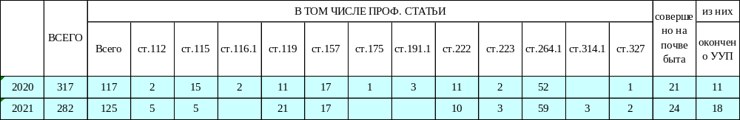

Оружие. Совершено преступлений с применением оружия в отчётном периоде 4 в том числе:- 1 убийство, 3 факта незаконной охоты (АППГ-3).
Возбуждено 10 уголовных дел по фактам незаконного хранения оружия ст. 222 УК РФ (АППГ-11), 3 уголовных дела по факту незаконного изготовления огнестрельного оружия ст. 223 УК РФ (АППГ-2).
На учёте в ОМВД числится 2272 ед. оружия (1132 владельца) из них гладкоствольного 1296 (владельцев 610), нарезного 976 (вл. 499), ограниченного поражения 34.
В течение года проверено 848 владельцев, что составило 75% от общего числа владельцев, службой участковых уполномоченных изъято 38 (АППГ-27) единиц огнестрельного оружия за административные правонарушения.
В рамках реализации постановления правительства Забайкальского края № 358 от 29 августа 2009 года по выплатам за добровольную сдачу оружия и боеприпасов, в администрацию губернатора Забайкальского края было направлено 2 материала, по которым гражданам, сдавшим огнестрельное оружие, было выплачено денежное вознаграждение, в размере 5500 рублей.

Выявлено лиц, совершивших преступления – 191 (АППГ-182, 2019-240, 2018-253) из них по линии КП-79, (АППГ-68, 2019-97, 2018-114), по линии ООП-112 (АППГ-114, 2019-143, 2018-139). Уровень криминальной активности населения составил 109 человек на 10 тысяч населения (АППГ-102, 2019-133).
По возрасту: 14-15 лет – 3(3); 16-17 лет – 3(6); 18-24 года –26 (23); 25-29 лет -23 (27); 30 лет и старше –134 (103).
Из них: наёмные рабочие – 22(23); учащиеся – 15(7); лица без постоянного источника дохода –150(125).
Как видно, преступления, в основном, совершают лица старше 30 лет и без постоянного источника дохода -169 (168) из них местные жители, 23 (14) других районов.
По кражам чужого имущества, всего было выявлено 25 (АППГ-26, 2019-37, 2018-58) лиц, по возрасту 14-17 лет – 4 (7); 18-24 года –5(6); 25-29 лет -3 (5); 30 лет и старше – 13(8).
В основном кражи совершают лица без постоянного источника дохода-18(12), ранее совершавшие, - 18 (18), 20 (25) из них местные жители, из других районов –5 (1).
На 23,6% увеличилось количество преступлений, совершенных лицами, раннее совершавшими преступления – 157 (АППГ-127) – удельный вес 72%, также на 70,2% увеличилось количество преступлений совершенных лицами ранее судимыми - 80 (АППГ- 47) –удельный вес -51%.
Преступлений совершенных в группе 4 (АППГ-5). Удельный вес составил 1,8% (в среднем по краю 5,5%).
Увеличилось количество преступлений, совершенных в состоянии алкогольного опьянения 110– (АППГ-105,) при этом удельный вес преступлений данной категории остаётся высоким 50,5% (АППГ-52, 5, 2019- 57.6%).
По итогам отчётного периода на 2,7% увеличилось количество преступлений совершенных в общественных местах 77 (АППГ-75), удельный вес составил 27,3 %. количество преступлений совершенных на улице увеличилось на 7,9%, удельный вес составил 24.1% .
Деятельность по безопасности дорожного движения:
За январь-декабрь 2021 года на территории Красночикойского района зарегистрировано 11 дорожно-транспортных происшествия (АППГ – 12), в которых ранено 15 человек (АППГ- 15), погибло – 2 (Водитель мотоцикла Москвитин К.А., с.Жиндокон, автодорога Жиндокон-Хилкотой-Конкино 11 октября 2021 года, и Шангин, с.Красный Чикой, дорога Коротково-Менза, с учета как труп ДТП снят по результатам СМЭ (АППГ – 1 с.Красный Чикой- с.Архангельское - встречное столкновение Арефьев А.В).
Выявлено всего 2663 административных правонарушений (АППГ- 2813), из них за управление автотранспортом в состоянии алкогольного опьянения и отказ от прохождения медицинского освидетельствования на состояние алкогольного опьянения 200 (АППГ – 165).
Выявлено больше на 18,4% фактов управления автотранспортом в состоянии алкогольного опьянения и отказ от прохождения медицинского освидетельствования 257, из них 200 предусматривают административную ответственность, с признаками ст. 264.1 – 57, (АППГ-217 из них административных 164, ст. 264.1 – 52).

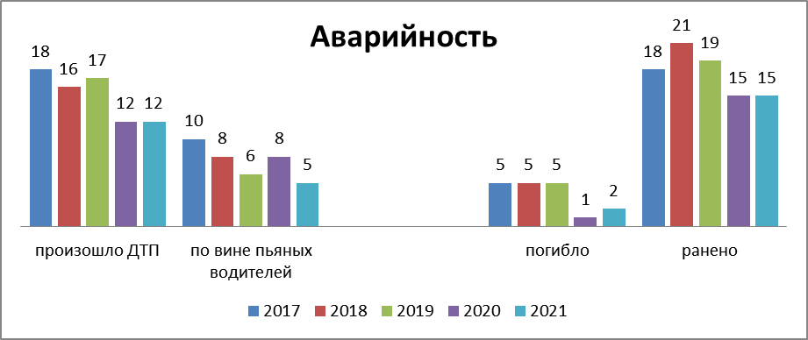
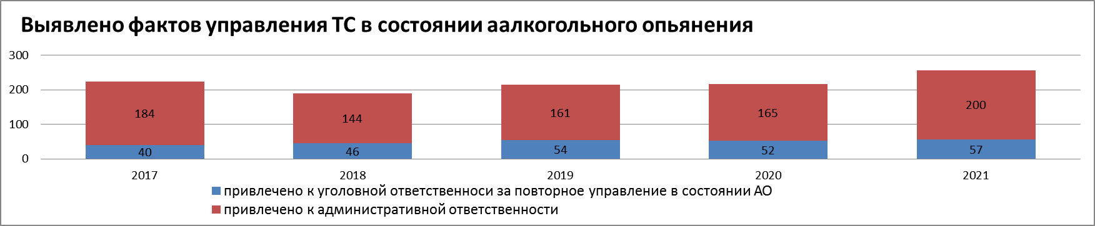
По линии дорожного надзора – выявлено всего недостатков в содержании улично-дорожной сети 147. В целях устранения нарушений законодательства о безопасности дорожного движения выдано 25 представлений должностным лицам, из них 8 представление главам, 13 службе единого заказчика и 2 филиал КГУП (Автомобильные дороги Забайкалья) Красночикойский ДЭУЧ. На все предписания получены ответы, фактическое исполнение составило 60 %.
К административной ответственности за содержание улично-дорожной сети привлечено 1 физическое лицо по ст. 12.33 КоАП РФ (повреждение проезжей части). Для обеспечения мер прокурорского воздействия, в прокуратуру Красночикойского района направлена 1 информация по факту освещения в с.Урлук (ответ получен о том, что освещение запланировано на 2031 г.

Результаты административной практики по линии охраны общественного порядка
Общие результаты административной практики ниже на 5.8% результатов прошлого года (с 883 до 831).
В сфере антиалкогольного законодательства выявлено 121 (АППГ-136) правонарушение, за появление в общественных местах в состоянии опьянения 106 (АППГ-114) правонарушений. За отказ от медицинского освидетельствования 5 (АППГ-3).
В сфере оборота алкогольной и спиртосодержащей продукции выявлено 18 административных правонарушений (АППГ-19), из которых 4 правонарушения за продажу алкогольной продукции несовершеннолетним (АППГ-3), 4 протокола на юридическое лицо.
В сфере незаконного оборота наркотических средств выявлено 174 (составлено сотрудниками УУП- 173 из 174, ОНК- 1). правонарушения (АППГ-138). За уклонение от прохождения лечения и диагностики выявлено 111 правонарушений (АППГ-65).
В сфере оборота оружия выявлено 14 правонарушений (АППГ-29).
Отмечается снижение результатов административной практики. Общие результаты административной практики ниже результатов прошлого года (с 883 до 831).
В сфере антиалкогольного законодательства выявлено 121 (АППГ-136) правонарушения, за появление в общественных местах в состоянии опьянения 106 (АППГ-114) правонарушений. За отказ от медицинского освидетельствования 5 (АППГ-3).
В сфере оборота алкогольной и спиртосодержащей продукции выявлено 18 административных правонарушений (АППГ-19), из которых 4 правонарушения за продажу алкогольной продукции несовершеннолетним (АППГ-3), 4 протокола на юридическое лицо.
В сфере незаконного оборота наркотических средств выявлено 174 правонарушения (АППГ-138). За уклонение от прохождения лечения и диагностики выявлено 111 правонарушений (АППГ-65).
В сфере оборота оружия выявлено 14 правонарушений (АППГ-29).
Отмечается рост правонарушений, связанным с административным надзором, выявлено 73 (АППГ-51).
Из всех выявленных правонарушений наказание в виде административного ареста было назначено по 184 материалам (АППГ- 125).
По лицам, уклоняющимся от уплаты административных штрафов, проводится работа в ежедневном режиме, в отчётном периоде было составлено 15 протоколов (АППГ- 45).
Наказание в виде административного ареста было назначено по 184 материалам (АППГ- 125).
По лицам, уклоняющимся от уплаты административных штрафов, составлено 15 протоколов (АППГ- 45).
По результатам декабря 2021 года взыскаемость составила 75,5 %.
По службам, составившим административные протоколы: УУП составили 715 протоколов (АППГ-688), ПДН составили 55 (АППГ-107).

На территории района действует программа «Профилактика правонарушений, противодействие алкоголизации и наркомании в муниципальном районе «Красночикойский район» на 2020-2022 годы». принятая постановлением администрации муниципального района «Красночикойской район» от 17.10.2019 года №710. Программой предусмотрено финансирование из средств районного бюджета и внебюджетных средств: 2022 год-120000 руб. За период 2021 года потрачено 150 000 рублей (организация занятости подростков в каникулярное время, уничтожение мест произрастания дикорастущей конопли).

Профилактическая работа
В настоящее время профилактической работой охвачено 517 человек, из них условно-осужденных 178, семейно-бытовых скандалистов 21, хронических алкоголиков, состоящих на диспансерном учёте в органах здравоохранения, привлечённых к административной ответственности 2 и более раза - 3, наркоманов, состоящих на диспансерном учёте, привлечённых к административной ответственности 2 и более раза, - 34, освобождённые из МЛС - 217. Несовершеннолетних - 10, семьи, находящиеся в СОП - 8, находящиеся под административным надзором - 17, формально подпадающие под административный надзор - 29.
Владельцев оружия 1132. .
В ходе проведения профилактического обхода жилого сектора посещено 6025 дома. Осуществлено проверок профучетных лиц 1458.
Поставлено на профилактический учёт в отчётном периоде 49 граждан.

Особое внимание уделяется профилактической работе с лицами, состоящими под административным надзором:
В соответствии с Федеральным законом от 06.04.2011 года 64-ФЗ «Об административном надзоре за лицами, освобождёнными из мест лишения свободы» на постоянной основе проводится работа по обеспечению контроля за лицами данной категории, сбору материалов и направлению их в суд для установления административного надзора в отношении граждан, состоящих на учете и формально подпадающих под административный надзор.
На профилактическом учёте состоит 29 лиц, которые формально подпадают под административный надзор. За 2021 год снято - 10, поставлено -7. Из них ни один в 2021 году преступлений не совершали (АППГ-3).
В отношении 6 человек - 8 исковых заявлений, направлены исковые заявления в суд для установления дополнительных ограничений. Все удовлетворены.
По состоянию на 01.01.2022г. в ОМВД России по Красночикойскому району состоит 17 лиц, в отношении которых установлен административный надзор (Инициатива ОМВД -4; УФСИН -13). С поднадзорными проводится профилактическая работа: проверяются по месту жительства сотрудниками ОУУП, ОГИБДД, ОУР, проводятся контрольные проверки, проводятся профилактические беседы. Заведено 1 КНД по установлению места нахождения поднадзорного Соколова И.А, не является на регистрацию в ОМВД на протяжении 4 месяцев.
В отношении 9 поднадзорных административный надзор прекращён. Из них: 1 в связи со смертью, 2 в связи с истечением срока административного надзора, 3 в связи с осуждением к лишению свободы, смена места жительства 3.

В целях профилактического воздействия на данную категории граждан и предупреждения рецидивной преступности, сотрудниками ОМВД в отношении поднадзорных лиц составлено 92 административных протокола (АППГ-82), в том числе 73 по ст. 19.24 КоАП РФ. (Административный арест-39; Обязательные работы - 29; Штраф - 16, Предупреждение - 4, не рассмотрено 4).По статьям 20.21 КоАП РФ -5; 20.25 КоАП РФ -1; 19.13 КоАП РФ -1;7.27 КоАП РФ - 1; 5,35КоАП РФ - 8; 19.3КоАП РФ - 2.)
Уголовные дела по ст. 314 УК РФ возбуждены в отношении трех лиц.
Поднадзорными совершено 1 преступление (АППГ-3): в отношении одного гражданина по ч. 2 ст. 161 УК РФ. Преступление было совершено не в период установленных ограничений.
Несовершеннолетние: - снизилось на 33,3% количество преступлений, совершенных несовершеннолетними или при их соучастии, так, за 2021 год, из числа оконченных совершено 6 преступлений (АППГ-9). Удельный вес составил 2,8% (по районам края 4,8%).
На учёте ПДН ОМВД России по Красночикойскому району состояло 11 несовершеннолетних, в том числе 3 судимых. На профилактический учёт в ПДН было поставлено 7 несовершеннолетних. Снято с учёта 8 несовершеннолетних, в связи с достижение 18 лет – 4 несовершеннолетних; 1 несовершеннолетний в связи с направлением в спец. школу закрытого типа, 1 несовершеннолетний в связи с исправлением и 1 несовершеннолетний в связи с лишением свободы. На конец отчётного периода (по состоянию на 01.01.2022 года) на учёте состоит 10 несовершеннолетних. За употребление алкоголя и наркотических средств несовершеннолетние на учёте не состоят.
По состоянию на 01.01.2021 года на профилактическом учёте состояло 15 неблагополучных семей. В отчётном периоде было снято с учёта 8 семей. На конец отчётного периода (по состоянию на 01.01.2022 года) на учёте состоит 8 неблагополучных семей.
В отношении несовершеннолетних совершено 24 преступления (АППГ-21).
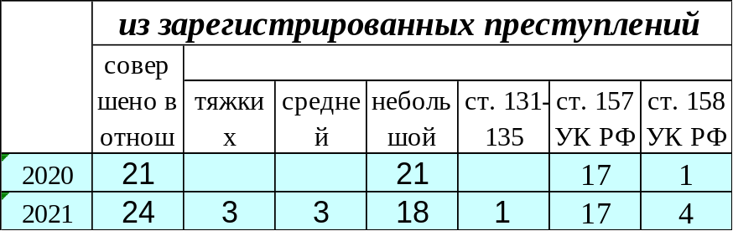
Оценка миграционной ситуации: - на миграционный учёт по месту пребывания поставлено 291 иностранных граждан, АППГ- (253). Основная цель прибывших иностранных граждан - работа по найму – 87,2%. Анализ цели въезда на обслуживаемую территорию с анализом стран исхода в текущем году представлен следующей таблицей:

Страна | Цель въезда
 | частная | работа по найму | деловая | учеба
Армения |  | 27
Казахстан | 2 | 1
Китай | 1 | 80 | 12
Кыргызстан |  | 25
Таджикистан | 9 | 21
Узбекистан | 11 | 99 |  | 1
Беларусь |  | 1
Сербия | 1
Всего | 24 | 254 | 12 | 1

Снято с миграционного учёта по месту пребывания иностранных граждан–230 (АППГ- 383).
Зарегистрировано по месту жительства иностранных граждан – 5 (4-Таджикистан, 1-Узбекистан). Всего в районе по месту жительства зарегистрированы 7 иностранных граждан (по ВНЖ - 7 чел).
В осуществление контроля за миграционными процессами, пресечения незаконной миграции, незаконной трудовой деятельности проводились ОПМ, в январе – декабре 2021 года проведено 69 ОПМ (АППГ-25).
Составлено протоколов об административных правонарушениях в сфере миграционного законодательства (с иностранными гражданами) -11.
Кадровое обеспечение: штатная численность ОМВД по состоянию на 1 января 2022 составляет 80 единиц (вместе с экспертом ЭКЦ), из них аттестованных сотрудников 73 единицы, служащих – 7, некомплект – 3. (АППГ-3).
За 2021 год в ОМВД была введена дополнительно 2 единицы (1 – начальник тыла, 1 – следователь СО), сокращена 1 должность – полицейский (водитель) ДЧ.
В результате принятых мер, в 2021 году на службу в ОМВД принято 7 человек на аттестованные должности (АППГ - 6). Прибыли из других отделов – 4 сотрудника (АППГ – 1), переведён в другой регион 1 сотрудник (АППГ – 2), уволено 9 сотрудников по собственному желанию (АППГ-5), из них уволены с правом получения пенсии 7.

Ведомственная оценка деятельности в соответствии с приказом УМВД от 28.09.2018 г. № 811
В соответствии с методикой оценки деятельности территориальных органов МВД России на районном уровне ОМВД России по Красночикойскому району по итогам 2021 года занял 10 место по территориальным органам из 26, 18 место по ОП/ПП из 38. (АППГ- 17 тер.органам, 28 по ОП/ПП)
1 раздел «Защита личности, общества, государства от преступных посягательств 16 место по тер.органам, 24 по ОП/ПП (АППГ-19 место по тер.органам, 31 по ОП/ПП),
с отрицательной стороны отмечается:
1.4. Число лиц, уголовные дела в отношении которых направлены в суд по тяжким и особо тяжким преступлениям экономической направленности (без учёта преступлений коррупционной направленности), -0 (АППГ-2)
1.5. Число выявленных лиц по преступлениям против собственности, в расчёте на 100 единиц штатной численности подразделений полиции и следственных подразделений выявлено 35 (АППГ-35, 2019-54). 22 место по тер.органам, 30 по ОП/ПП (АППГ(23/37).
1.7. Число лиц, уголовные дела в отношении которых направлены в суд по тяжким и особо тяжким преступлениям, связанным с незаконным оборотом наркотических средств. 14 лиц (АППГ-17).
1.9. Число выявленных сотрудниками органов внутренних дел лиц по преступлениям, совершенным с использованием информационно-телекоммуникационных технологий или в сфере компьютерной информации выявлено 1 лицо (АППГ-5). 24 место по тер.органам, 36 по ОП/ПП АППГ(23/37).
2 раздел «Предупреждение и пресечение преступлений» 4 место по тер.органам, 6 по ОП/ПП (АППГ-18 место по тер.органам, 31 по ОП/ПП), с отрицательной стороны отмечены:
2.3 Количество тяжких и особо тяжких преступлений, совершённых на бытовой почве 5 (АППГ-5). 21 место по тер.органам, 29 по ОП/ПП
3 раздел «Выявление и раскрытие преступлений, расследование уголовных дел 17 место по тер.органам, 24 по ОП/ПП (АППГ-9 место по тер.органам, 20 по ОП/ПП), с отрицательной стороны отмечается:
3.4 Сумма удельного веса числа уголовных дел, по которым причинённый ущерб возмещён полностью, от общего количества уголовных дел, по которым имеется материальный ущерб, и процента возмещения ущерба (по уголовным делам, оконченным расследованием органами внутренних дел).
Количество уголовных дел, по которым установлен материальный ущерб 49 возмещён по 23 уголовным делам удельный вес 46%, возмещаемость 43% (АППГ-29/23 удельный вес 79%, возмещаемость 97%).
4 раздел «Розыск лиц» - на 21 месте по тер.органам, 30 по ОП/ПП АППГ15/22), отрицательная динамика - количество не разысканных и неустановленных лиц, увеличилось с 17 до 22 человек (2019-15).
6 раздел «Обеспечение правопорядка в общественных местах» 3 место по тер.органам, 10 по ОП/ПП (АППГ-4/12), с отрицательной стороны отмечается:
6.2 Количество преступлений, уголовные дела в отношении которых направлены в суд по преступлениям, предусмотренным ст. 151.1, 222, 222.1, 228, 228.1, 228.3, 228.4, 234, 234.1, 264.1, 327 УК (из числа выявленных территориальным органом МВД России), совершенным в общественных местах,). -38 (АППГ-42).
7 раздел «Обеспечение безопасности дорожного движения» 9 место по тер.органам, 17 по ОП/ПП (АППГ-1/1). погибших при ДТП-2 (АППГ-1).
8 раздел «Осуществление экспертно-криминалистической деятельности» 22 место по тер.органам, 35 по ОП/ПП (АППГ-20 место по тер.органам, 33 по ОП/ПП) с отрицательной стороны не отмечается:
8.1 Отношение числа преступлений, по которым осмотры мест происшествий произведены с участием специалистов экспертно-криминалистических подразделений, к количеству зарегистрированных преступлений этих видов – 35/35 (АППГ-61/42).

Учитывая вышеизложенное можно сделать вывод о проблемах оказывающих влияние на складывающую оперативную обстановку:
1. Высокая алкоголизация населения (в связи с чем высокий рост преступлений, совершенных в состоянии опьянения).
2. В ходе проведения анализа причин совершения преступлений лицами ранее судимыми установлено, что большая часть преступлений совершается в течение первого года после освобождения из мест лишения свободы по причине отсутствия возможности трудоустройства, отсутствия проведения мероприятий по социальной реабилитации данной категории лиц в районе.
В связи с вышеизложенным предлагаю включить в реализацию муниципальных программ (подпрограмм) мероприятия правоохранительной направленности в части обеспечения лиц, ранее судимых, освобождаемых из мест лишения свободы, рабочими местами. Целью внесения указанной корректировки в действующую муниципальную программу правоохранительной направленности является снижение числа преступлений лицами, освобожденными из мест лишения свободы путем проведения мероприятий, направленных на их социальную адаптацию, что в перспективе может повлиять на уменьшение числа преступлений, совершаемых ранее судимыми и ранее совершавшими преступления.
3. Одной из проблем всей РФ, Забайкальского края и Красночикойского района являются преступления, совершаемые с использованием информационно-телекоммуникационных технологий в том числе мошенничеств, в связи с чем проводится профилактическая работа с населением Красночикойского района сотрудниками полиции, прошу принять активное участие органы власти, депутатов и общественные движения района.
Начальник ОМВД России по Красночикойскому району
подполковник полиции Н.А Чупин

